Guía para completar el formulario de apertura de carta de crédito
Campo: 31D  Campo: 31C  Campo: 40A | FORMA DEL CRÉDITO DOCUMENTARIO: La forma del crédito documentario indica el nivel de compromiso que asume el banco emisor y si los derechos de cobro pueden o no ser utilizados por otras personas o empresas.  - Irrevocable: Un crédito documentario irrevocable no puede ser modificado ni cancelado sin la aprobación de todas las partes involucradas (comprador, vendedor y bancos participantes).  - Transferable: Un crédito documentario transferable permite que el beneficiario original transfiera total o parcialmente el derecho de utilizar el crédito a uno o más terceros, conocidos como segundos beneficiarios.  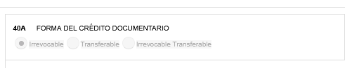  - Irrevocable Transferable: Un crédito documentario irrevocable transferible combina las características de ambas modalidades: no puede modificarse ni cancelarse sin el consentimiento de todas las partes y permite al beneficiario original transferir total o parcialmente los derechos del crédito a uno o más terceros, generalmente sus proveedores.  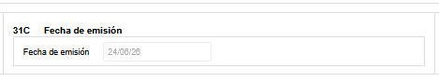  FECHA DE EMISIÓN: Este campo indica la fecha en la que el banco emite la carta de crédito. Marca el inicio formal del compromiso del banco.  FECHA DE VENCIMIENTO: Este campo indica hasta cuándo es válido el crédito. Es la fecha límite para presentar los documentos al banco, después de esa fecha el banco no tiene obligación de aceptar los documentos ni realizar el pago.  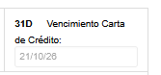  ORDENANTE: Este campo identifica a la entidad pública no financiera que solicita la carta de crédito. Es quien compra la mercancía (el importador). Debe detallar nombre, dirección y teléfono.  Campo:50  Nota: Se debe solicitar la creación del ordenante de la carta de crédito a los correos electrónicos: gcc@bce.ec y vquishpe@bce.ec. Es necesario que se remita en mayúsculas y sin caracteres especiales, el nombre, dirección, ciudad, país, mail y número telefónico del ordenante.  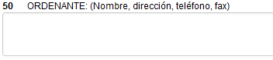  Campo:59  BENEFICIARIO: Este campo identifica a la empresa que recibirá el pago de la carta de crédito. Es quien vende la mercancía (el exportador). debe detallar: nombre, dirección, ciudad, país y teléfono.  Nota: Se debe solicitar la creación del beneficiario de la carta de crédito a los correos electrónicos: gcc@bce.ec y vquishpe@bce.ec. Es necesario que se remita en mayúsculas y sin caracteres especiales, el nombre, dirección, ciudad, país, mail y número telefónico del ordenante.  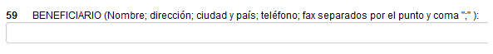  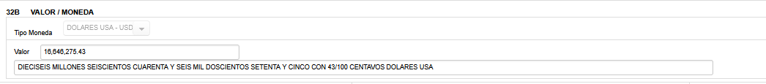  VALOR / MONEDA: Este campo indica la divisa en la que se emite la carta de crédito y el valor total del crédito disponible para la operación.  Campo:32B  EMBARQUES PARCIALES: Este campo indica si se permite o no realizar la entrega de la mercancía en varios envíos en lugar de un solo embarque.  Campo:43P  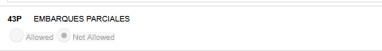  Campo:43T  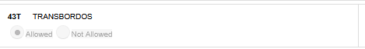  TRANSBORDOS: Este campo indica si la mercancía puede cambiar de medio de transporte durante el viaje. (Por ejemplo: pasar de un barco a otro, o de barco a camión en el camino.)  Campo:39A  TOLERANCIA: Este campo indica si se permite que el valor finalmente utilizado o presentado sea mayor o menor que el importe original de la carta de crédito, dentro del porcentaje autorizado.  Nota: La tolerancia se aplica a productos cuya cantidad puede variar ligeramente al momento del embarque, como granos, líquidos o mercancías a granel, permitiendo diferencias pequeñas dentro del porcentaje autorizado en el crédito documentario.  Campo:44E  EMBARQUES DESDE: Este campo indica dónde se carga la mercancía para iniciar el transporte.  Campo:44F  EMBARQUES HASTA: El puerto, aeropuerto o ciudad final donde llegará la mercancía. Debe coincidir con lo indicado en la factura comercial, conocimiento de embarque (B/L) o guía aérea (AWB).  Campo:44C  VALIDEZ DE EMBARQUE HASTA: Es la fecha máxima permitida en la que el exportador debe embarcar la mercancía bajo las condiciones del crédito documentario. La carga debe ser enviada (embarcada) hasta esa fecha inclusive. Si el embarque se realiza después de esa fecha, los documentos presentados serán discrepantes.  Nota: La fecha límite de embarque no debe ser posterior a la fecha de vencimiento de la carta de crédito y debe contemplar una holgura mínima de 15 días para cubrir adecuadamente el proceso operativo, la presentación de documentos y la vigencia de la cobertura de la carta de crédito.    Campo:45A  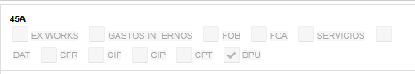  INCOTERMS: Este campo permite escoger el Incoterm adecuado para dar contexto y coherencia a la operación especialmente en cuanto a logística, riesgos y documentos.  Campo:48  PLAZO PARA PRESENTACIÓN DE DOCUMENTOS: Este campo indica cuántos días tiene el beneficiario (exportador) para presentar los documentos al banco después del embarque, la presentación de documentos, apertura, NOR, etc.  INSTRUCCIONES DE CONFIRMACIÓN: Este campo indica que un banco confirmador garantiza el pago al beneficiario del crédito documentario reduciendo riesgos y dando mayor seguridad al exportador.  Campo:49  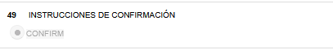  Campo:78  FORMA DE PAGO: Este campo se utiliza para definir cómo se realizará el pago de la carta de crédito.  - A plazos: El pago se realiza después de un tiempo acordado (por ejemplo, 30, 60 o 90 días).  - Pago a la vista: El pago se realiza inmediatamente cuando el beneficiario presenta los documentos correctos.  - Mixto: Una parte del pago se realiza de inmediato y otra parte a plazos.  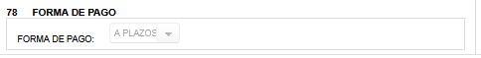  Campo:57A  TERCER BANCO AVISADOR: Es el banco intermediario encargado de recibir y notificar (avisar) la carta de crédito al beneficiario cuando no existe una relación directa entre los bancos involucrados. Además, los documentos de la operación deben presentarse a través de este banco para que sean revisados y enviados al banco confirmador y al resto de las entidades participantes, permitiendo que el proceso continúe correctamente hasta su pago.  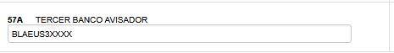  DESCRIPCION DE BIENES Y/O SERVICIOS: Este campo se utiliza para describir los productos o servicios objeto de la carta de crédito, incluyendo, cuando corresponda, información relevante como su origen, características principales o especificaciones acordadas entre las partes.  Campo:45B  Nota: Si la lista de bienes o servicios es muy extensa y supera el espacio disponible en el campo, puede incluirse una descripción resumida que identifique claramente la mercancía, complementándola con documentos anexos o una referencia a la lista detallada correspondiente.  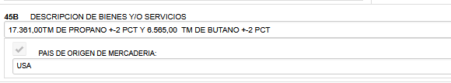  Campo:46A  DOCUMENTOS REQUERIDOS: Este campo indica qué documentos debe presentar el beneficiario (exportador) al ordenante, para poder recibir el pago. Los documentos requeridos deben corresponder a las condiciones previamente acordadas entre el ordenante y el beneficiario durante la negociación comercial.  En el recuadro de documentos requeridos, se debe ingresar porcentaje de la mercancía que se va a enviar o cubrir dentro de la operación. En la mayoría de los casos se utiliza 100 %, lo que significa que se está considerando el total de la mercancía; sin embargo, también puede usarse un porcentaje menor si el crédito cubre solo una parte del envío o si la operación se maneja parcialmente.  Nota: Se debe tomar en cuenta que el Sistema de Cartas de Crédito solo permite porcentajes en números enteros (no decimales); Si deseas dividir el pago en varios porcentajes, presiona el botón “Agregar Fracción de pago” a continuación busque el apartado creado y digite el porcentaje adicional que se necesite. Si inicialmente el pago corresponde al 100%, no es necesario presionar este botón, ya que el sistema lo toma automáticamente como un pago completo.  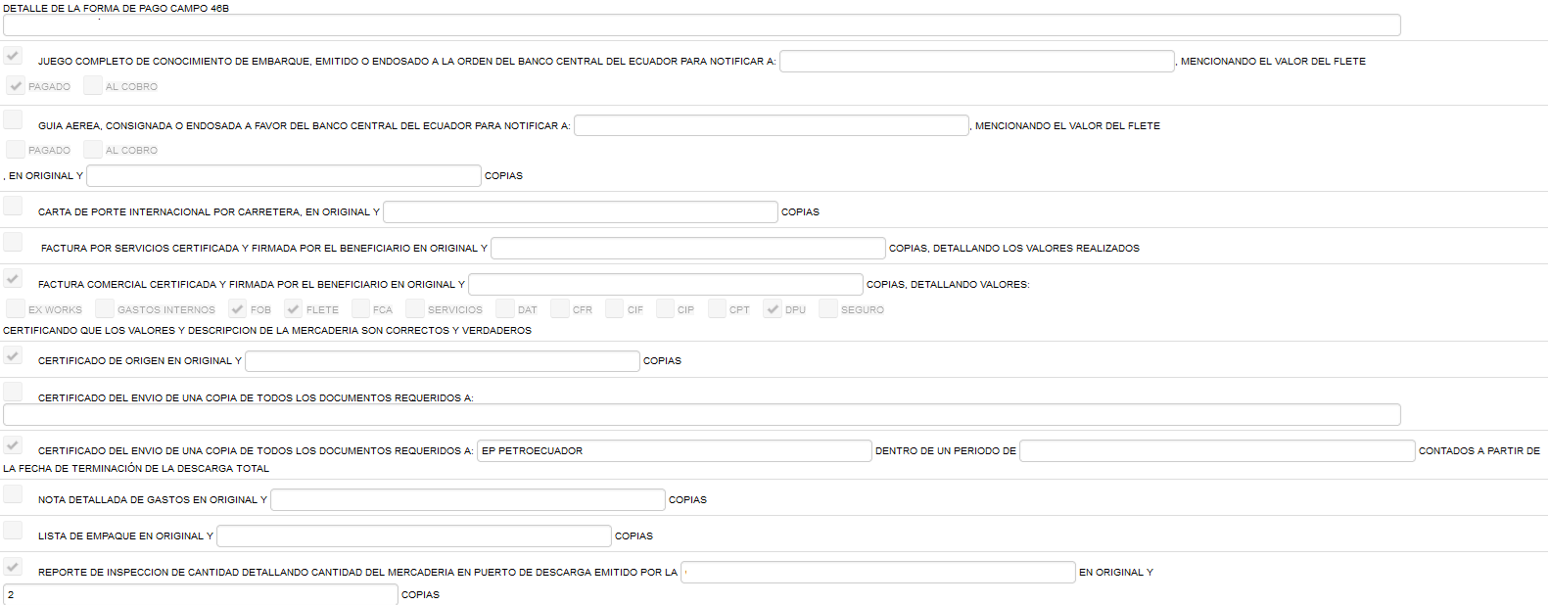  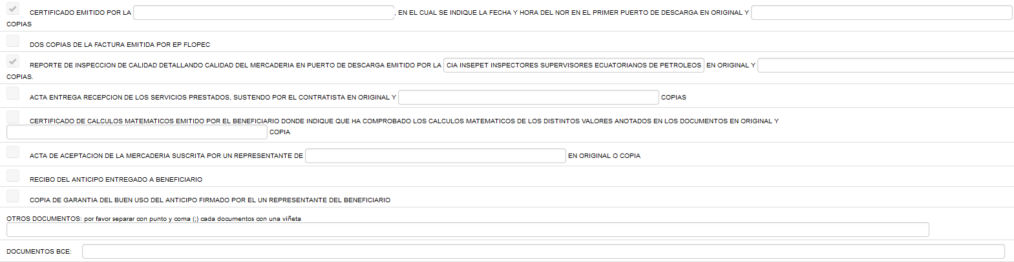  Campo:47A  INSTRUCCIONES ESPECIALES: Estos campos indican las condiciones e instrucciones especiales que deben ser cumplidas y evidenciadas mediante los documentos presentados bajo el crédito documentario.  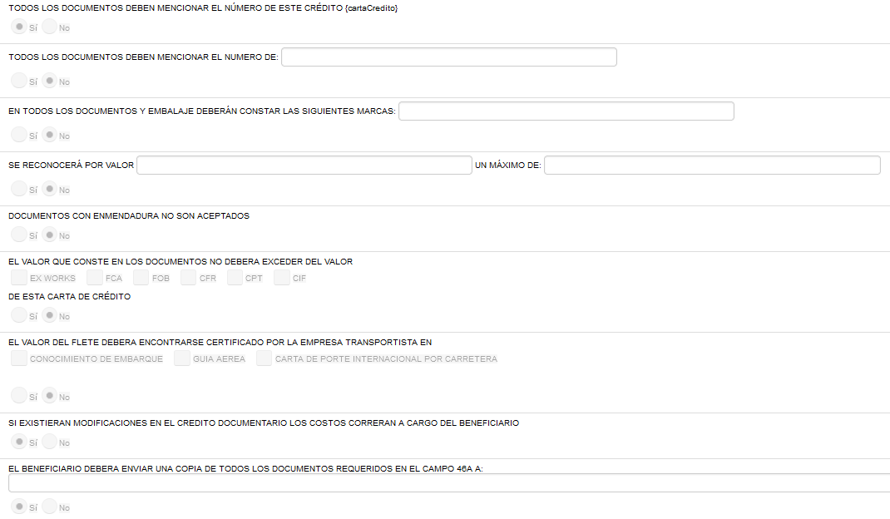  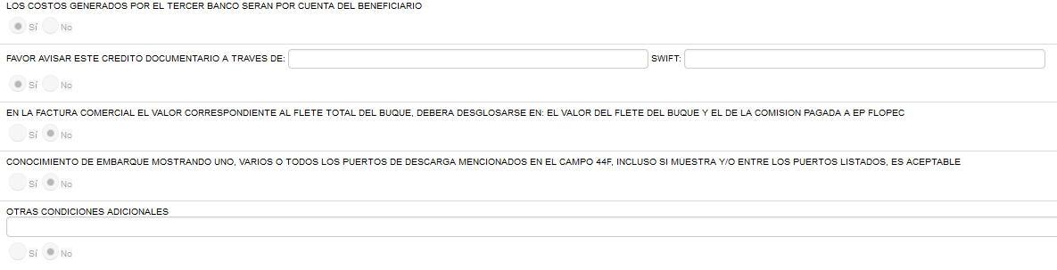  Carga de documentación  En este campo se deben adjuntar los documentos habilitantes para la emisión de una carta de crédito y cargarlos en el Sistema de Gestión de Cartas de Crédito (SGCC): copia del contrato, nota de pedido, factura, proforma o documento equivalente; autorización para importación emitida por el SERCOP y copia de la póliza de seguro de transporte de la mercadería o un oficio que certifique que la mercadería se encuentra asegurada.  Estos documentos forman parte de los requisitos obligatorios para la emisión de una Carta de Crédito. Para conocer el detalle completo de los requisitos y procedimientos, se recomienda revisar el Manual de Operación del Usuario Externo del Sistema de Gestión de Cartas de Crédito (SGCC).  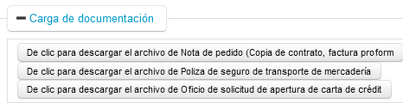  En este apartado el solicitante debe registrar el número de la cuenta corriente que mantiene en el Banco Central del Ecuador, desde la cual se autoriza efectuar los débitos relacionados con la operación de la Carta de Crédito. Es importante que la cuenta ingresada sea la correcta y cuente con fondos suficientes, ya que de ella se debitarán el importe de la carta de crédito, los pagos de embarques, las comisiones y gastos bancarios, así como cualquier otro cargo generado por la operación, incluyendo aquellos correspondientes a los bancos participantes.  Autorización de débito  La autorización otorgada permitirá realizar los pagos y cargos derivados de la Carta de Crédito de manera oportuna y conforme a las condiciones establecidas para este instrumento financiero.  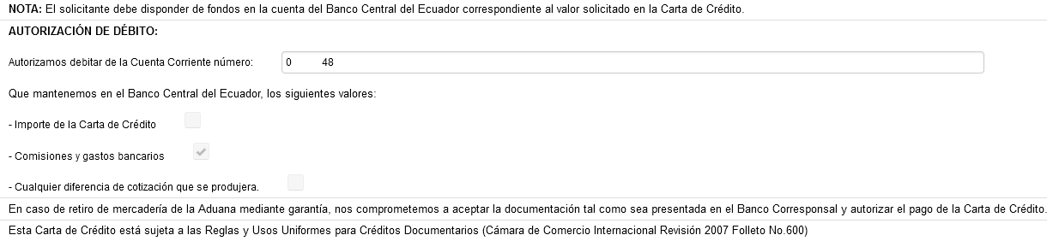

Fuente: Cámara de Comercio Internacional. (2007). Reglas y usos uniformes relativos a los créditos documentarios (UCP 600) (Publicación ICC N.º 600).

